问题描述
系统检查更新失败，或者系统更新的过程中失败，如下图：
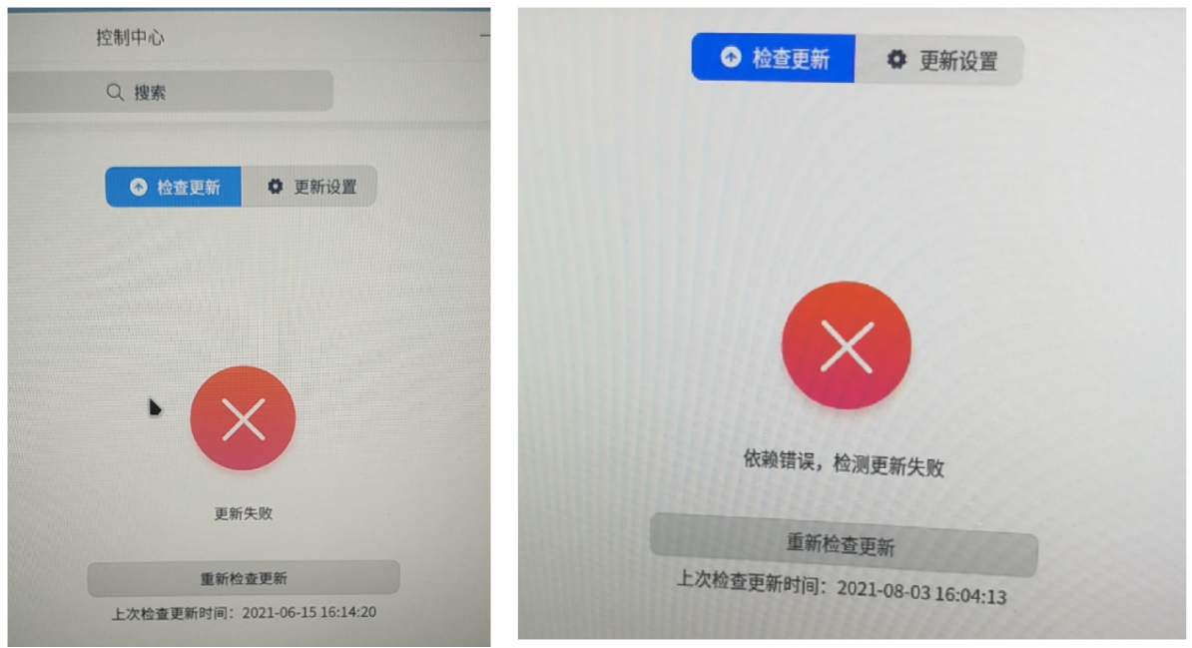

故障处理

步骤一
检查下网络是否正常，系统时间是否正常；

步骤二
开启开发者（控制中心>>通用>>开发者模式>>进入开发者模式），再到桌面空白处鼠标右键“在终端打开”依次执行如下两条命令：
sudo apt update
sudo apt install -f

步骤三
执行上述两条命令后在控制中心再更新依然报错，则需要查看更新日志排查，执行如下命令查看：
sudo cat /var/log/apt/term.log
cat /var/log/lastore/daemon.log
将报错信息发给统信工程师处理。或联系统信线上客服

©统信软件技术有限公司。访问者可将本网站提供的内容或服务用于个人学习、研究或欣赏，以及其他非商业性或非盈利性用途，但同时应遵守著作权法及其他相关法律的规定，不得侵犯本网站及相关权利人的合法权利。除此以外，将本网站任何内容或服务进行转载，须备注：该文档出自【faq.uniontech.com】统信软件知识分享平台。否则统信软件将追究相关版权责任。

